真给力ERP本地安装文档

window安装docker：
官方window安装docker参考1:
https://vuepress.mirror.docker-practice.com/install/windows/#%E7%B3%BB%E7%BB%9F%E8%A6%81%E6%B1%82

window安装docker参考2:
https://blog.csdn.net/zzq060143/article/details/91050272

关于docker安装的若干问题:
https://blog.csdn.net/m0_43438893/article/details/110260427

执行docker命令拉取

docker login --username=caospzl registry.cn-hangzhou.aliyuncs.com

输入密码：zgl202202092

然后执行下面的命令
docker run --privileged -it -d -p 80:80 -p 9000:9000 -p 5433:5432 registry.cn-hangzhou.aliyuncs.com/zgl-scm/zgl-scm:latest /sbin/init

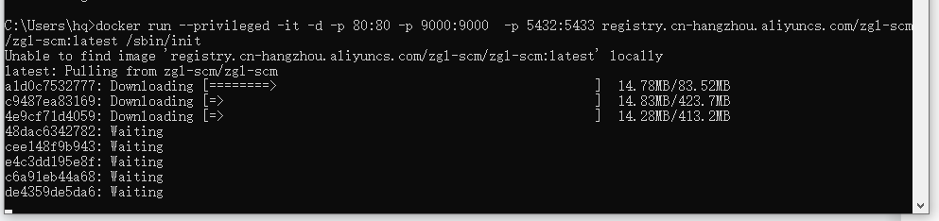
上面的拉取过程大概2-5分钟。完成以后执行docker ps查看是否存在容器ID，存在表示运行成功
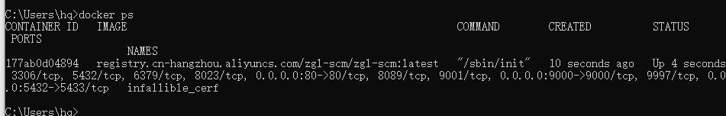

3、绑定项目的IP为你本地宿主机子的IP地址
打开https://zglzgsz.com/rc.local,下载下来命名为rc.local
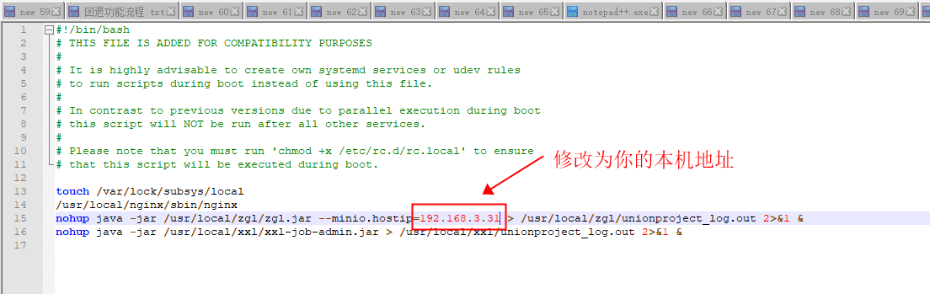
cmd中执行docker ps
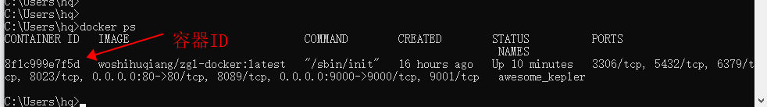
执行下面的命令替换docker中的文件
docker cp “rc.local的文件路径” 容器ID:/etc/rc.d/
重新启动
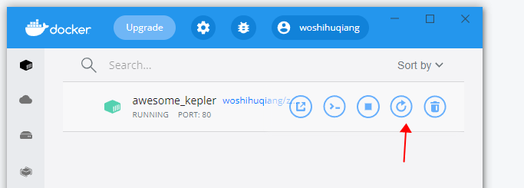

打开127.0.0.1进行访问,如果是局域网里面输入宿主机子的iP地址即可，
输入登录账号名：admin 密码：123456可以进入系统。

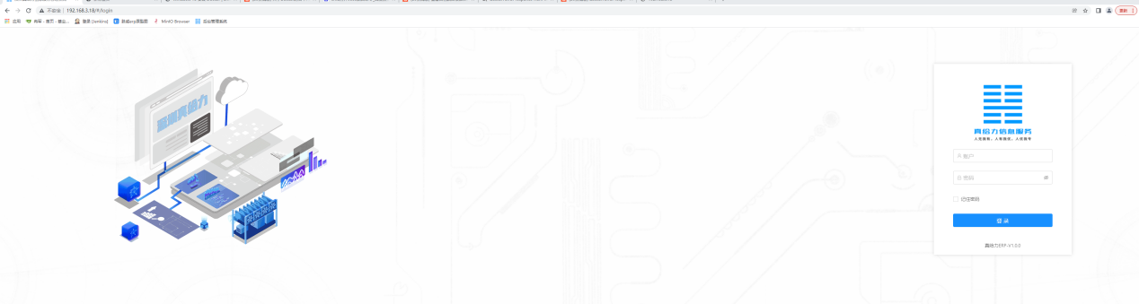

- 真给力官网
官网地址：https://home.zglzgsz.com/
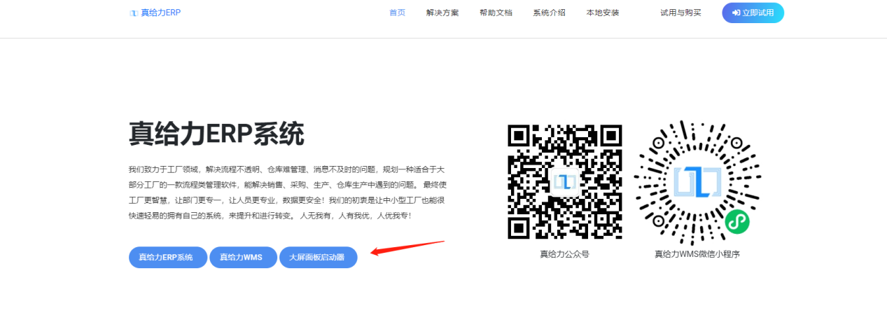
可以下载对应的大屏面板启动器，进行大屏展示

真给力wms端，用于仓库部分的订单出库、加工拣货上架等功能，如果需要请通过邮箱或者电话进行联系。提供你的宿主IP后，我们通过后会以邮箱的形式发送一个wms.apk安装包给到你。

后续如果你需要供应商也能在外网访问系统，进行接单装箱的操作，你可以把你的宿主IP映射出去，具体可查询如何让本地IP让外网访问等内容。然后参照进行配置。

